Verkeersbesluit gemeente Amersfoort, wijk Vathorst/Hooglanderveen: het wijzigen van de maximumsnelheid op de Verbindingsweg ter hoogte van de komgrens
Zaak nr. DIR/S O/1955131

Burgemeester en wethouders,
INLEIDING
Bevoegdheid:
Op grond van artikel 18, eerste lid, onder d, van de Wegenverkeerswet 1994 is het college van burgemeester en wethouders van de gemeente Amersfoort bevoegd dit verkeersbesluit te nemen. Op 21 februari 2024 is deze bevoegdheid in het Bevoegdhedenbesluit Gemeente Amersfoort 2024 door het college van burgemeester en wethouders gemandateerd aan de afdelingsmanager Stad en Ontwikkeling.
OVERWEGINGEN TEN AANZIEN VAN HET BESLUIT
Besluitverplichting
Op grond van artikel 15 van de Wegenverkeerswet 1994 dient er in de volgende gevallen een verkeersbesluit te worden genomen:
- De plaatsing of verwijdering van verkeerstekens en onderborden (opgenomen in artikel 12 van het Besluit administratieve bepalingen inzake het wegverkeer), voor zover daardoor een gebod of verbod ontstaat of wordt gewijzigd.
- Maatregelen op of aan de weg tot een wijziging van de inrichting van de weg of het aanbrengen of verwijderen van voorzieningen ter regeling van het verkeer, indien de maatregelen leiden tot een beperking of uitbreiding van het aantal categorieën weggebruikers dat van een weg of weggedeelte gebruik kan maken.
Procedure
Conform artikel 24 van het Besluit administratieve bepalingen inzake het wegverkeer is er overleg geweest met de politie.
Motivering
De Verbindingsweg en Oeverweg zijn wegen als bedoeld in artikel 1, lid 1 onder b van de Wegenverkeerswet 1994. De Verbindingsweg is zowel binnen als buiten de bebouwde kom van Amersfoort gelegen. Deze weg is in beheer bij de gemeente Amersfoort. De gemeentelijke wegencategorisering van Amersfoort sluit aan op de categorisering zoals bedoeld in het landelijke beleid Duurzaam Veilig Wegverkeer. De Verbindingsweg is gecategoriseerd als gebiedsontsluitingsweg. Op een gebiedsontsluitingsweg is de verblijfsfunctie ondergeschikt aan de verkeersfunctie.
De Verbindingsweg is gelegen tussen de Boerderijenboulevard en de A28-aansluiting Amersfoort-Vathorst. Op het tussenliggende weggedeelte zijn twee kruispunten met verkeerslichten gelegen: het kruispunt met het Podium (binnen de bebouwde kom) en het kruispunt met de Oeverweg (buiten de bebouwde kom). Aan de Verbindingsweg is groot onderhoud gepland, waarbij de kwaliteit van het wegdek wordt hersteld. Het groot onderhoud wordt aangegrepen om de verkeersveiligheid op de Verbindingsweg te verbeteren.
Op 16 juli 2024 is een verkeersbesluit met zaaknummer DIR/SO/1917115 gepubliceerd omtrent het
wijzigen van de maximumsnelheid op het weggedeelte van de Verbindingsweg tussen de komgrens van Amersfoort en de gemeentegrens met Nijkerk. Op dit weggedeelte bedroeg de maximumsnelheid 80 km/u. Om de impact van verkeersongevallen te beperken, is in het verkeersbesluit van 16 juli 2024 besloten om op dit weggedeelte een maximumsnelheid van 60 km/u in te stellen.
Binnen de bebouwde kom geldt een maximumsnelheid van 50 km/u op het weggedeelte van de Verbindingsweg tussen Boerderijenboulevard en het Podium. Op het weggedeelte tussen het Podium en de komgrens van Amersfoort bedraagt de maximumsnelheid 70 km/u. Voor de verkeersveiligheid is een eenduidige toepassing van de maximumsnelheid van belang. Hierdoor wordt op de Verbindingsweg binnen de bebouwde kom van Amersfoort ook een maximumsnelheid van 50 km/u ingesteld. Dit wordt gerealiseerd door het verwijderen van de borden A1-70 van bijlage 1 van het RVV 1990. De Verbindingsweg is reeds ingericht met de kenmerken van een gebiedsontsluitingsweg 50 km/u, waardoor bij de aanstaande onderhoudswerkzaamheden geen aanpassingen aan het wegbeeld worden verricht.
Belangenafweging
Gelet op artikel 2 van de WVW 1994 strekken de hiervoor genoemde verkeersmaatregelen tot het verzekeren van de veiligheid op de weg en het beschermen van weggebruikers en passagiers. Het zoveel mogelijk waarborgen van de vrijheid van het verkeer komt in het geding met het uitvoeren van deze verkeersmaatregelen. Het verzekeren van de veiligheid op de weg en het beschermen van weggebruikers en passagiers wordt van groter belang geacht dan het waarborgen van de vrijheid van het verkeer.
Het treffen van genoemde verkeersmaatregelen is een normale maatschappelijke ontwikkeling waarmee een ieder kan worden geconfronteerd en waarvan de nadelige gevolgen in beginsel voor rekening van betrokkenen behoren te blijven.
De in dit verkeersbesluit genoemde maatregelen leiden niet tot een toename van de geluidsbelasting afkomstig van het wegverkeerslawaai, zoals bedoeld in artikel 21a van het BABW, op geluidsgevoelige gebouwen.
Advies politie
De gemandateerde verkeersspecialist van de politie Midden-Nederland heeft geadviseerd over het voorgenomen verkeersbesluit en aangegeven heeft positief te adviseren op de in dit besluit genoemde verkeersmaatregelen.
BESLUIT
Op grond van voorgaande overwegingen is de gemeente tot het besluit gekomen om:
1. een maximumsnelheid van 50 km/u in te stellen op het weggedeelte van de Verbindingsweg binnen de bebouwde kom van Amersfoort – tussen de komgrens van Amersfoort en het kruispunt Verbindingsweg - Podium. Dit te realiseren door:
- het verwijderen van het bord A1-70 km/u van bijlage 1 van het RVV 1990 op de Verbindingsweg, ter hoogte van de komgrens van Amersfoort en ter hoogte van het kruispunt Verbindingsweg - Podium;
Een en ander overeenkomstig onderstaande situatieschets. De maximumsnelheden in de bestaande en nieuwe situatie worden separaat weergegeven.
Situatieschets
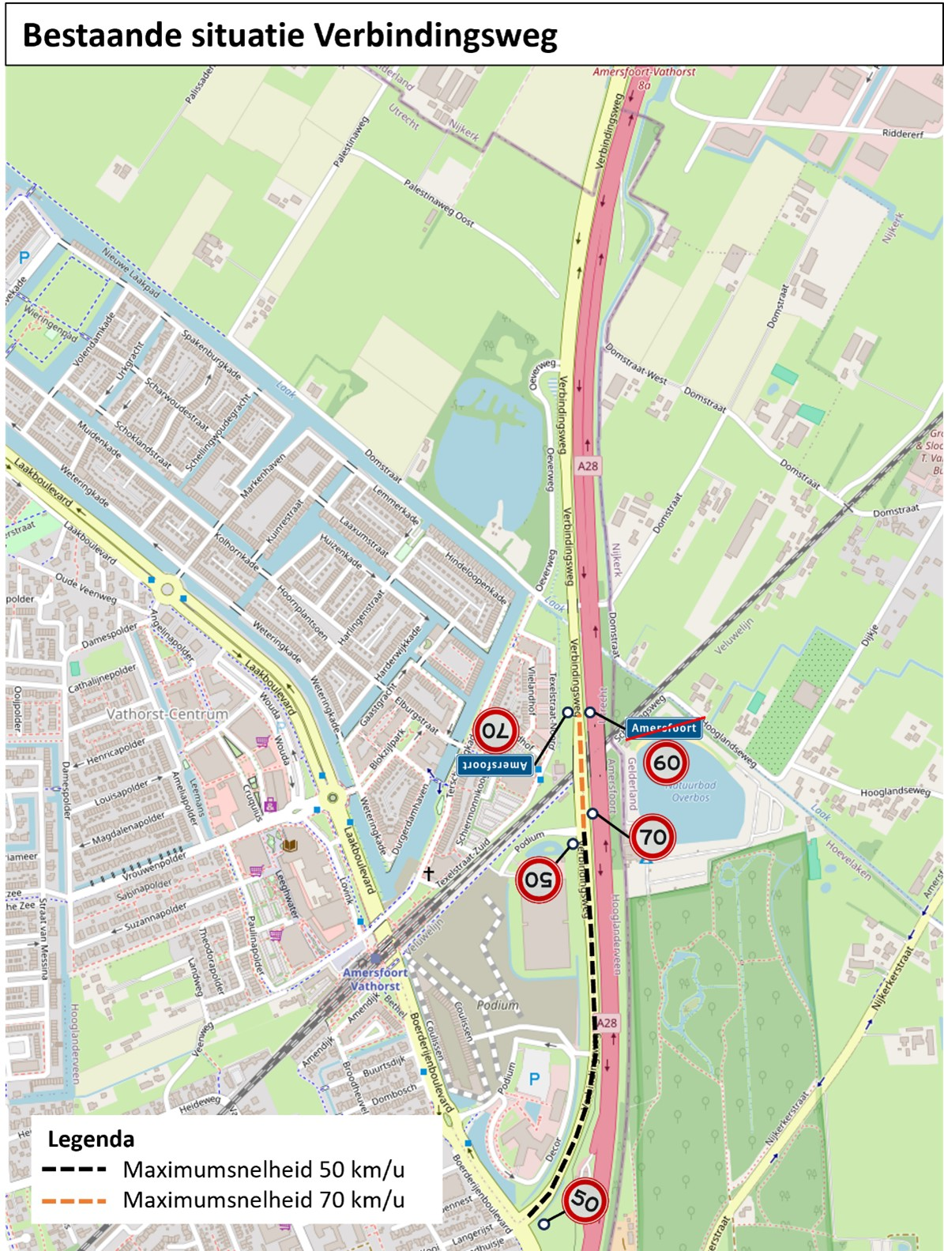
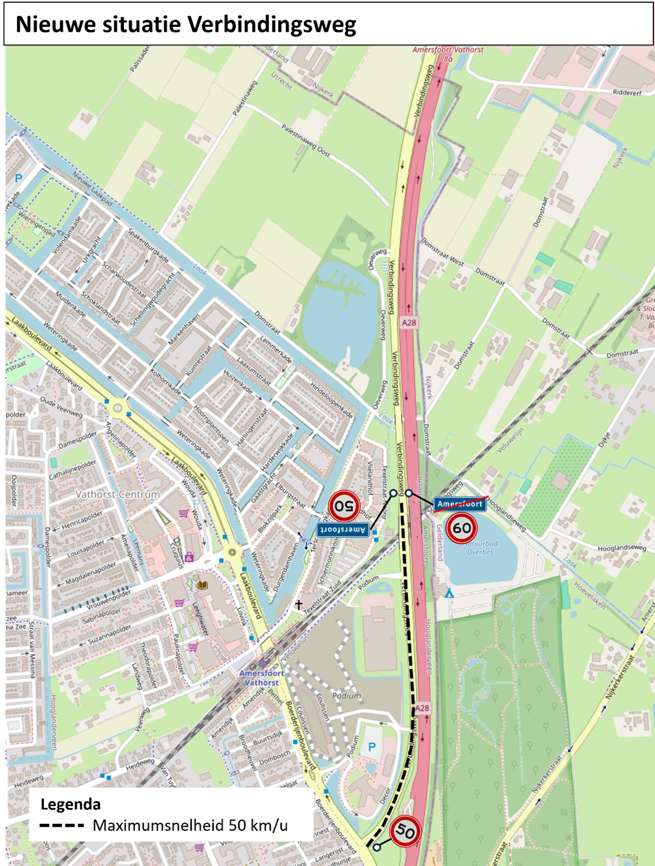
Inwerkingtreding
Dit verkeersbesluit treedt in werking met ingang van de dag, nadat een termijn van zes weken na de dag waarop het besluit is bekend gemaakt, is verstreken. De daadwerkelijke uitvoering van het besluit geldt zodra de situatie als in de situatieschets is ingericht.
Communicatie
Dit verkeersbesluit wordt gepubliceerd in de Gemeenteberichten.
Burgemeester en wethouders van Amersfoort,
Namens dezen,
J.W. Boelhouwers
Afdelingsmanager Stad & Ontwikkeling
Amersfoort, 29-10-2024
Iedere belanghebbende die door dit besluit rechtstreeks in zijn belang is getroffen, kan ingevolge van het bepaalde in de Algemene Wet Bestuursrecht (Awb) na bekendmaking hiervan binnen zes weken een gemotiveerd bezwaarschrift hiertegen indienen bij het college van burgemeester en wethouders, Postbus 4000, 3800 EA Amersfoort. Het bezwaarschrift moet op grond van artikel 6:5 van de Algemene Wet Bestuursrecht zijn ondertekend en zijn gedateerd en ten minste uw naam en adres vermelden, een omschrijving van dit besluit en de gronden van het bezwaar. Burgemeester en wethouders verzoeken u in het bezwaarschrift een telefoonnummer te vermelden waarop u overdag bereikbaar bent. Informatie hierover vindt u op de site.

